Çiz - Çöz - Yaz
Tasarla - Boya
1

- Bu kitapçığın içinde bir hafta boyunca 12.00 -12.30 saatlerinde yapacağınız çalışmalar bulunmaktadır.

- İstediğiniz gün ve süre istediğiniz çalışmayı yapabilirsiniz.

- Cevaplar gelecek haftanın kitapçığında paylaşılacaktır.

- Baskı alamıyorsanız gereken kısımları defterinize yazıp, çizebilirsiniz.

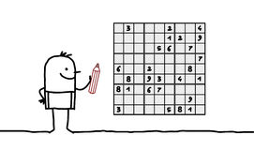
Bölge
satır
S
ü
t
u
n

SUDOKU

Sudoku bir bulmaca oyunudur.
Oyunu tarif etmek için "rakam yerleştirme" diyebiliriz.
Eşit sayıda satır ve sütunlar vardır. (4x4, 6x6… 9x9 olabilir.)
Oyunun kuralı:
Her satırda ve her sütunda rakamlar sadece birer tane olmalıdır.
Her bölgede tüm rakamlar(1-2-3-4) bulunmalı ve bu rakamlar sadece birer defa yer almalıdır.
Sütun
Örnek
1 |  | 2 | 3
3 | 2
 | 3 | 1 | 4
4 |  | 3
1 | 4 | 2 | 3
3 | 2 | 4 | 1
2 | 3 | 1 | 4
4 | 1 | 3 | 2

Satır

bölge

Sudoku 2
Sudoku 1
2 | 1
 | 3 | 2
1 |  |  | 4
 | 2
 |  | 2
3 |  | 4
2 |  |  | 1

Hoşunuza gittiyse çözmeye devam edebilirsiniz.
Sudoku 4
Sudoku 3
1 |  | 3 | 4
 | 3
3 |  |  | 1
 |  |  | 3
4
 | 1 | 3
3 |  | 2

Biraz zorlaştıralım.
Sudoku 5
Sudoku 6
4 |  |  | 3
 | 2
2 |  | 4
 | 4
3
 |  | 1 | 4
 |  | 2

Sudoku 8
Sudoku 7
3 |  |  | 1
1
 |  | 2
4
4
3
2

Görsel Bulmaca

Verilen sözcükleri görsellerden bulup, sayılarını yazınız.
İpucu: her kelime için bir renk kullanabilirsiniz.
kalem

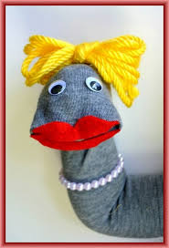
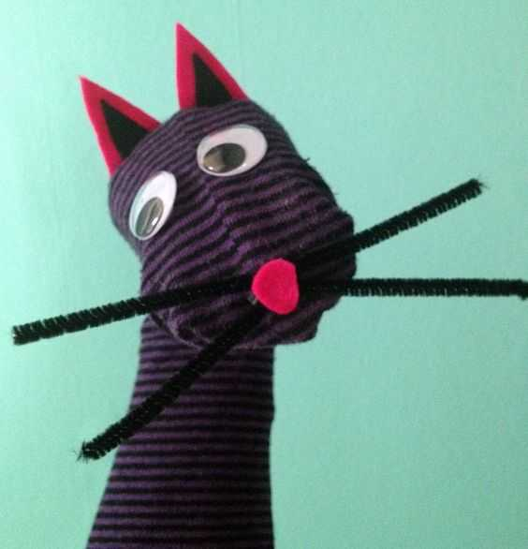

Kukla Yapalım

- Artık kullanmadığınız ya da eşi kaybolmuş çoraplarınızı kullanarak el kuklası yapınız.
- Kuklanızı yaparken evde olan malzemeleri kullanabilirsiniz.
- Boya, ip, yapıştırıcı, makas, düğme, keçe, atık malzemeler… her şey olabilir.
- Sonra kuklalarınızı oynatabileceğiniz (konuşturup-hareket ettireceğiniz) bir oyun oluşturunuz.

Size fikir vermesi için çorap kukla örneklerini inceleyebilirsiniz.
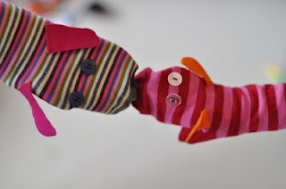
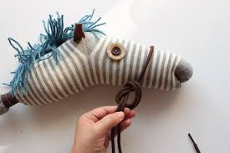
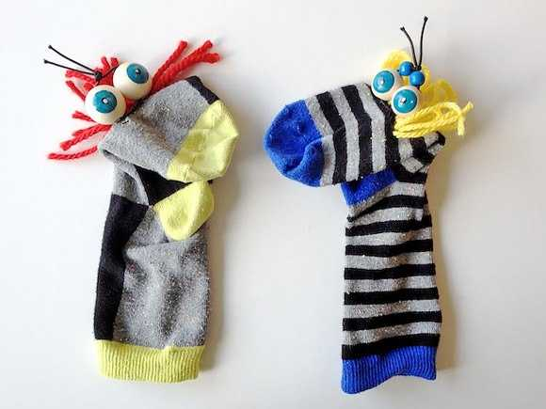
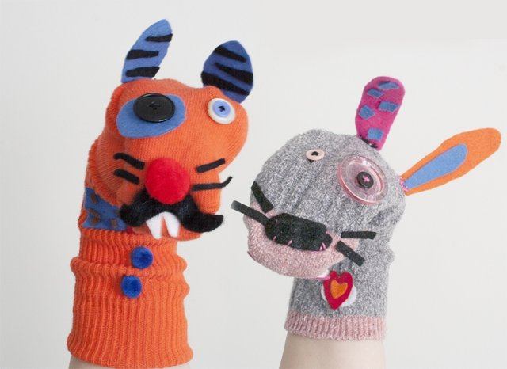

Renkler Ne Diyor?

Üzerinde yazılı olan renge boyanmamış kutuları bulunuz.
Kutuların köşesindeki kalpleri olması gereken renge boyayınız.

